Занятие 11.
Авраам – образец веры в Бога.
Какой должна быть вера в Бога?
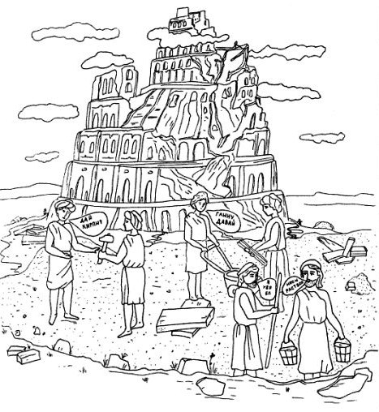
Потомки Ноя умножились и распространились по всей земле. Со временем они забыли Истинного Бога, стали поклоняться солнцу, луне, идолам, сделанным из дерева и камня. Они хотели быть даже выше Бога и пожелали построить башню высотой до небес – Вавилонскую.
На земле оставался только один праведник – Авраам.
Праведник – человек, который
живет по заповедям Божиим.

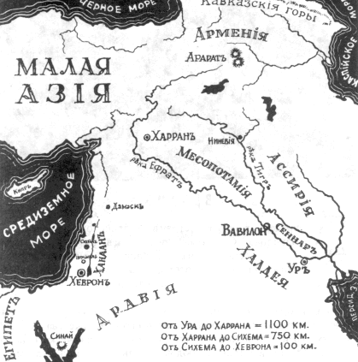
Бог избрал Авраама, чтобы из его рода родился обещанный Спаситель. Бог повелел Аврааму переселиться в землю Ханаанскую – обетованную. Несмотря на то, что Авраам был уже стар (75 лет), он послушался Бога, взял свою жену Сарру, племянника Лота, многочисленные стада и отправился в долгий и трудный путь: из города Ур в город Хеврон.
Проследи этот путь по карте, подсчитай километры.
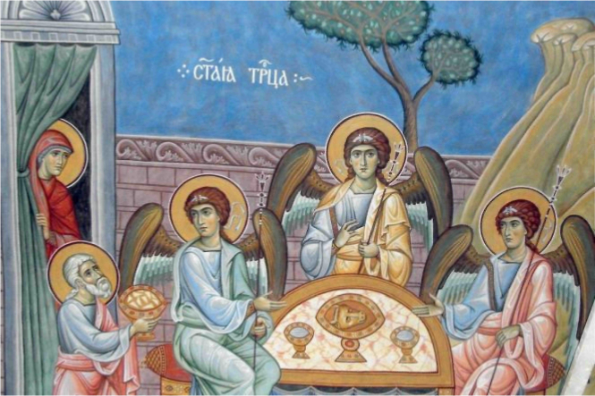
Ты бы так смог?

Прибыв в обетованную землю, Авраам раскинул шатер у Мамврийского дуба. Господь часто являлся Аврааму. Однажды Он явился ему в виде 3-х странников под дубом Мамврийским. Авраам пригласил странников в свой шатер и щедро угостил. В виде трех Ангелов Аврааму явился Сам Бог – Святая Троица: Бог Отец, Бог Сын, Бог Дух Святой. Странники сказали, что через год у них родится сын. Услышав это, Сара рассмеялась, так как ей было уже почти 90 лет. Через год после явления Аврааму Бога исполнилось предсказание Господа: у Авраама и Сарры родился сын, которого они назвали Исаак. Аврааму тогда было 100 лет, а Сарре - 90.
Какой должна быть вера в Бога? Вера должна выражаться делами: вера без дел мертва. Жизнь дана на добрые дела.
Авраам доверял Богу и слушался Его. Доверяя Богу, человек может преодолеть самые тяжелые испытания. Чтобы научиться послушанию Богу, мы должны научиться слушаться родителей и старших.

